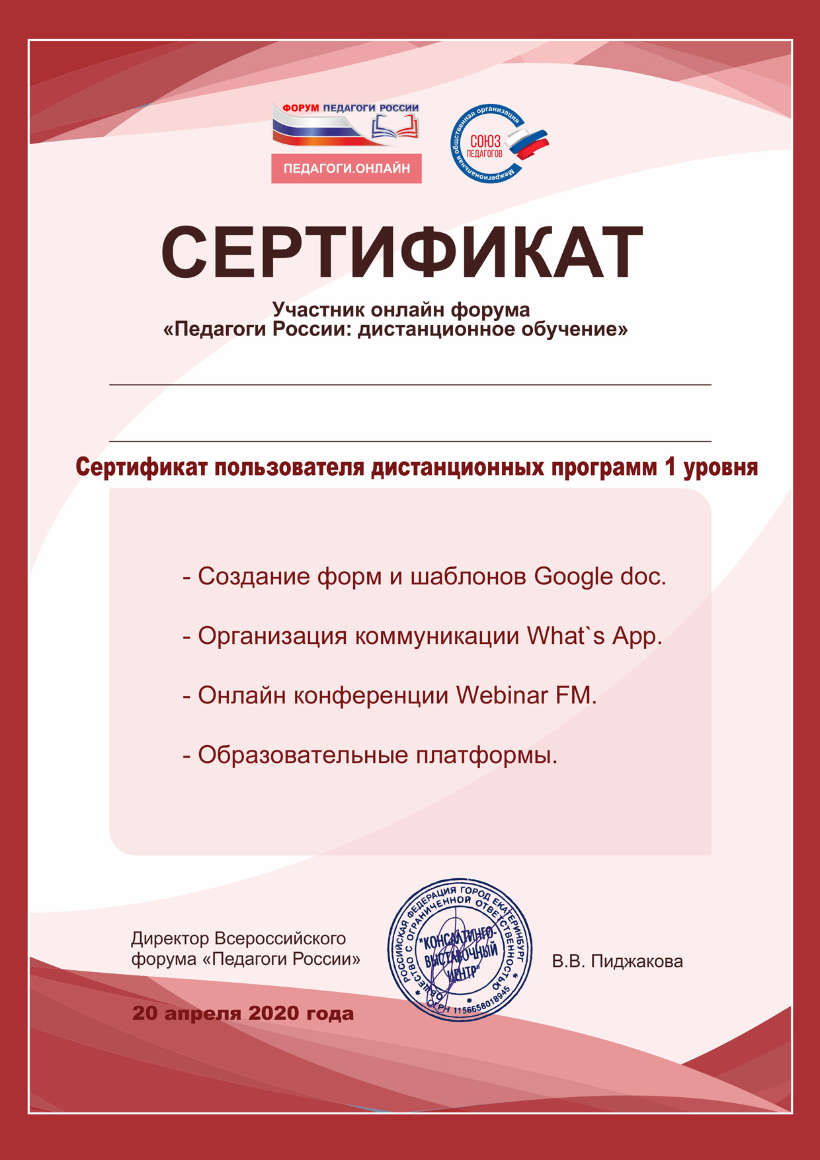

Кошелева Любовь Александровна

MБДОУ «Центр развития ребенка-детский сад» с. Новосысоевки

